|  |  |
| --- | --- |
| Akademia Nauk Stosowanych w Nowym Sączu  Wydział Nauk Inżynieryjnych | |
| Imię i nazwisko: | Michał Bernardy |
| Grupa: | P1 |
| Ocena: |  |

Aby zainicjalizować repozytorium Git, możemy otworzyć Git Bash w odpowiednim folderze na dwa sposoby, klikając prawym przyciskiem myszy w wybranym folderze i wybierając opcję "Open Git Bash here" lub przechodząc do folderu za pomocą komendy cd, inicjalizacje widzimy na ponizszych screenach.

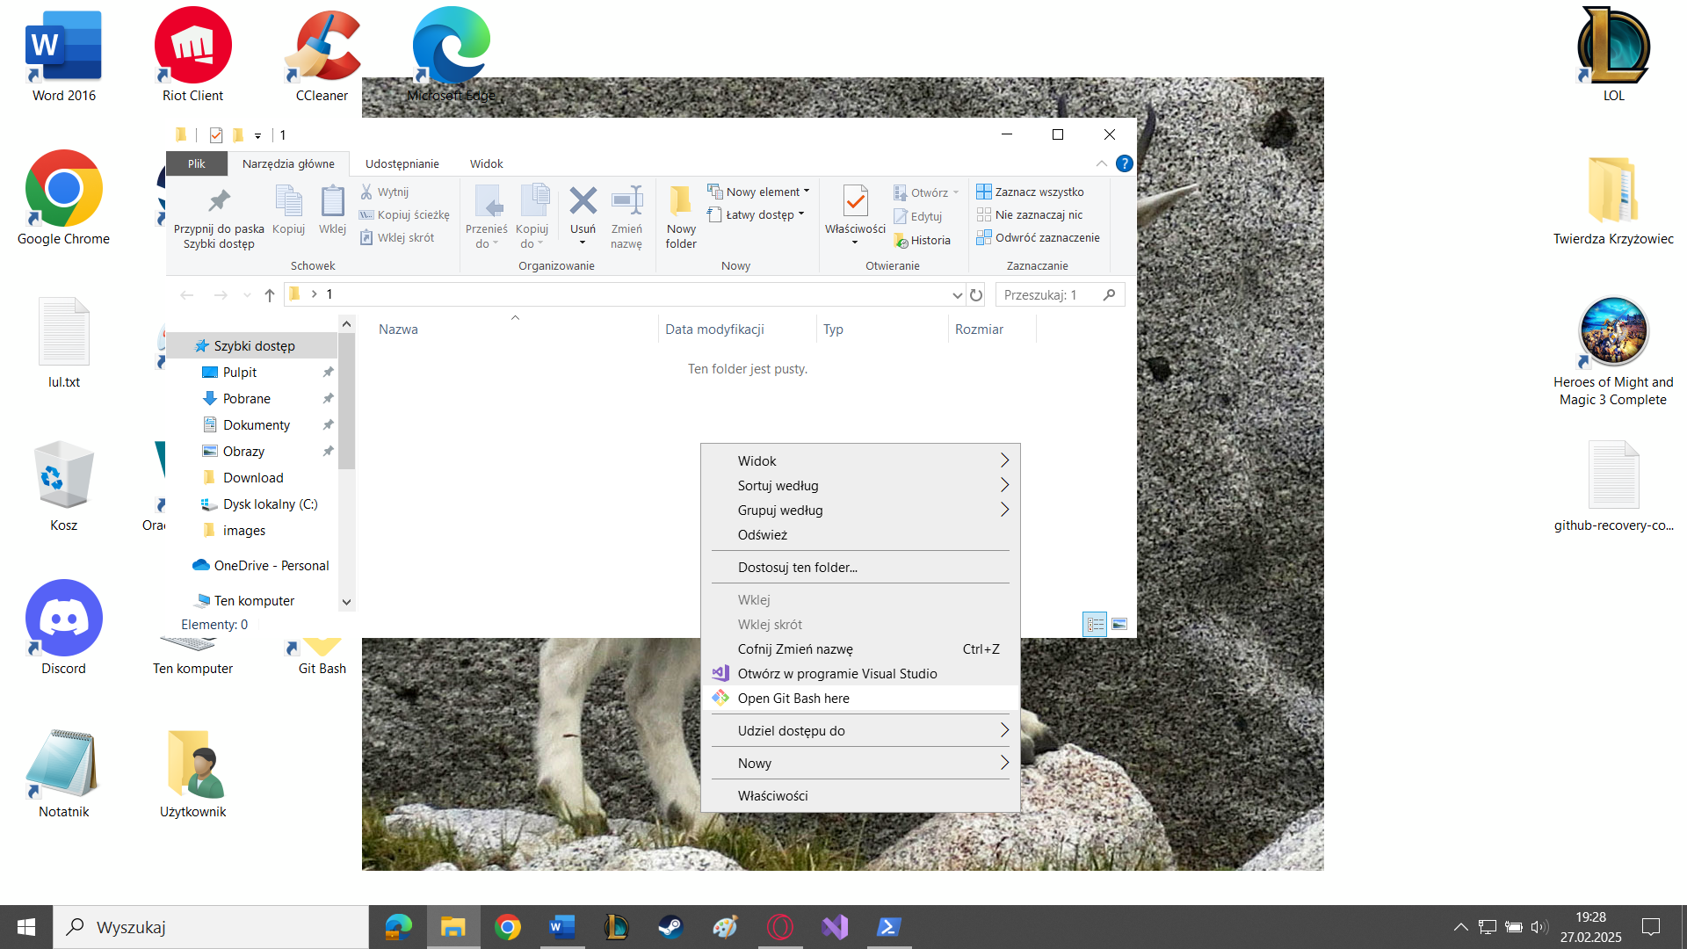

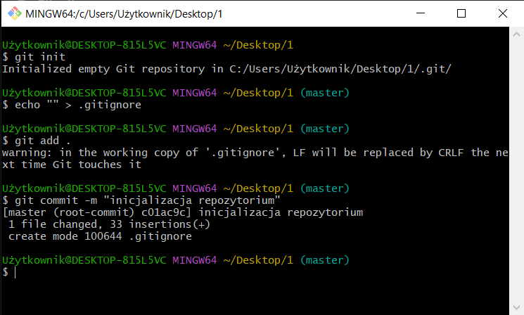Na screenie powyżej widzimy okno Git Bash, w którym można wykonać kluczowe operacje na repozytorium Git. Widzimy użycie komend:

git add . – pozwala dodać wszystkie zmienione i nowe pliki do obszaru staging.

git commit -m "komentarz" – zatwierdza te zmiany w repozytorium wraz z opisem.

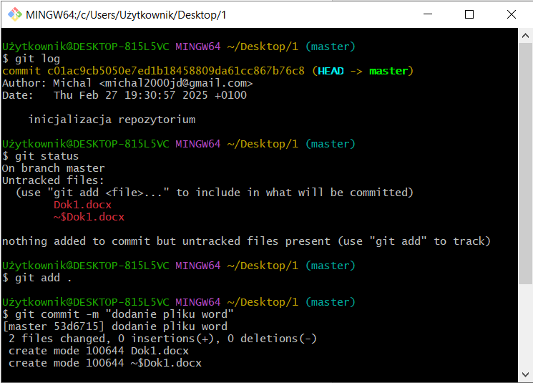Na screenie powyżej widzmy komendy którymi można sprawdzić stan repozytorium oraz historię commitów. Użyte komendy to:

git status – wyświetla aktualny stan repozytorium, informując o zmodyfikowanych, nowych lub nieśledzonych plikach.

git log – pokazuje historię commitów, w tym ich identyfikatory, autorów, daty oraz wiadomości opisujące zmiany.

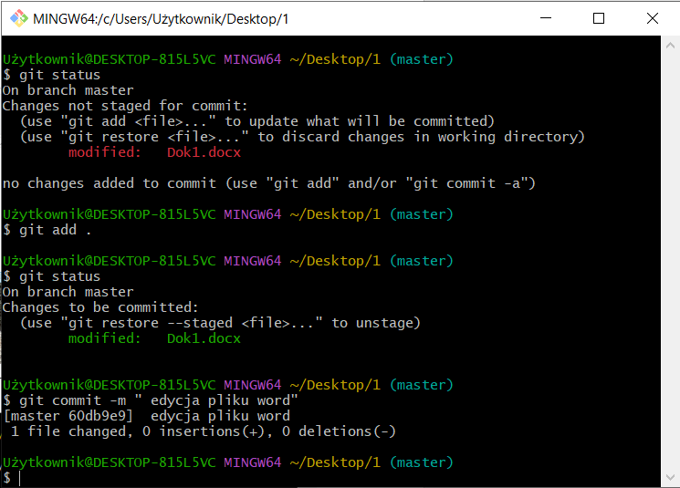Na screenie powyżej widzimy komendy którymi można sprawdzić stan zmian które mogą być wprowadzone do commita , gdy w git status dany plik jest na zielono oznacza to ze gdy zrobimy commit to będą zapisane te zmiany w pliku.

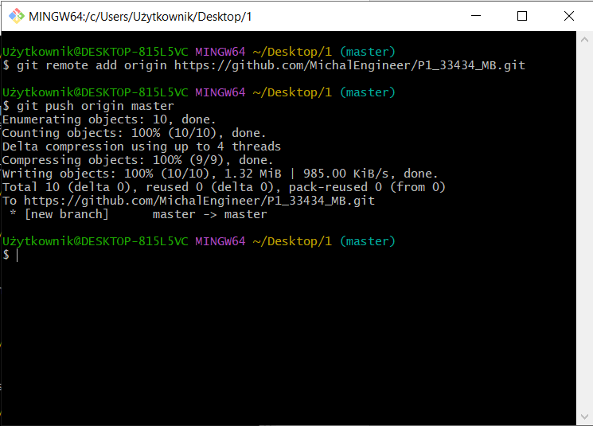Na screenie powyżej widzimy okno Git Bash, w którym dodajemy nasze repozytorium na github dzięki czemu będziemy mogli pobrać to repozytorium na innym komputerze i będę one bezpiecznie przechowywane np. w przypadku uszkodzenia danego komputera.

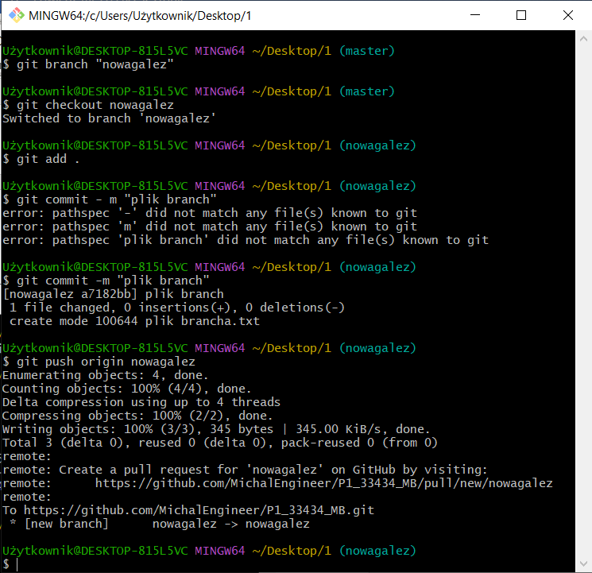Na screenie powyżej widzimy komendy, pierwszą tworzymy nową gałęź , drugą komendą przechodzimy na nią, po czym commitujemy zmiany na tą gałęź.

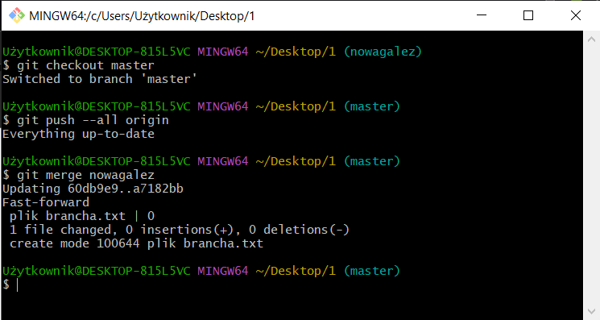

Na screenie powyżej widzimy okno Git Bash, w którym wracamy do głównej gałęzi oraz łączymy nową gałęź do głównej dzięki czemu pliki z tej nowej gałęzi mamy na głównej.

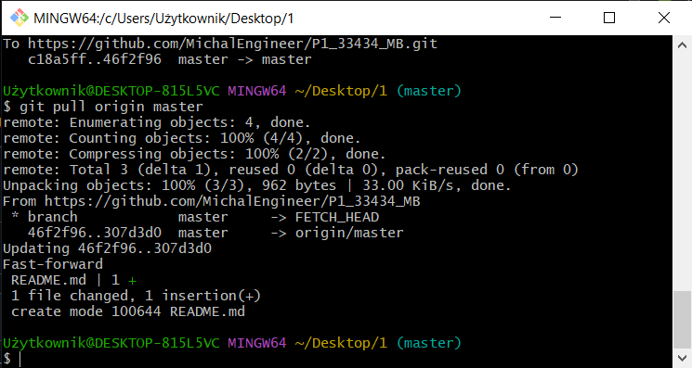

Na screenie powyżej widzimy kluczową komendę git pull dzięki której możemy pobierać nowe zmiany z github. 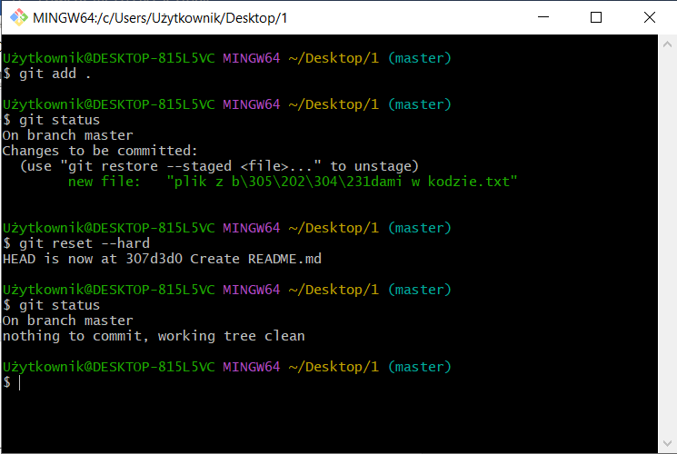

Na screenie powyżej widzimy zastosowanie komendy git reset hard dzięki której możemy cofnąć błędne zmiany które nie są zcomitowane a poniżej na screnach widzimy zmiany w folderze przed i po zastosowaniu tych komend.

